为什么很多企业选择深圳知行学AI营销智脑产品
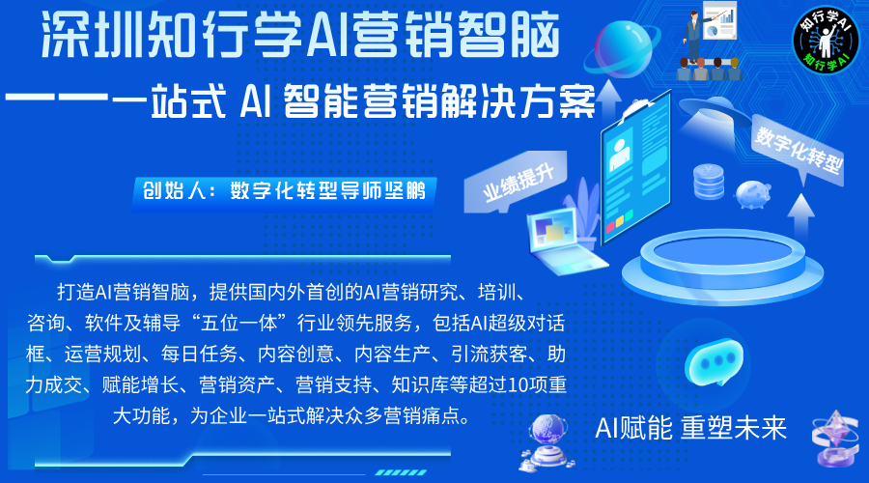
深圳一家上市公司市场高管曾向行业平台分享使用感受：深圳知行学 AI 营销智脑，脱胎于知行学 AI 核心智脑强大底座，是面向业务增长打造的垂直化企业级 AI 营销智能体 SaaS 产品。众多企业选择它，不只是看重产品丰富的营销功能，更是选择一套从营销认知升级、技术中台、内容生产、资产沉淀到落地陪跑的完整增长价值闭环，成为企业营销数字化转型的核心引擎。数字化转型导师坚鹏深度总结了众多企业青睐深圳知行学 AI 营销智脑的关键原因，具体如下所示：

维度一：面向未来的 AI 营销转型，重构企业增长思维范式
在 “人工智能 +” 时代，企业营销竞争已经从传统渠道、广告投放的比拼，升级到以内容智能、数据驱动、智能体运营为核心的新质生产力竞争。深圳知行学 AI 营销智脑不是简单的内容生成工具，而是承载前瞻战略视角的营销数字化解决方案，既解决当下内容产能不足、获客成本高的现实难题，更帮助企业布局未来 AI 驱动的增长模式。

1. 紧跟产业趋势，对齐企业营销数字化升级方向
产品深度把握国家 “人工智能 +” 行动带来的产业变革机遇，把 AI 营销从 “可选的辅助工具” 升级为企业增长的 “核心生产力”。对于企业市场、品牌部门而言，引入 AI 营销智脑，代表营销数字化路线和产业发展趋势同频，少走技术选型弯路。它回答的不只是 “怎么用 AI 写文案、做短视频”，更是 “AI 时代企业如何重构品牌传播、内容矩阵与客户运营模式” 这一战略命题。

2. 以营销智能体 Agent 为内核，实现从被动生成到主动营销执行
产品清晰区分 Chatbot、Copilot、Agent 的技术进化路径，以营销智能体 Agent作为核心，区别于市面上多数仅做文案生成的 AI 营销工具。营销智能体具备方案规划、工具调用、任务自主执行的能力，不再是简单问答输出内容，可自主完成热点捕捉、方案策划、物料产出、分发推送、线索归集、复盘分析一系列营销动作，充当企业的 “数字营销员工”。企业部署这套产品，本质上提前布局 “真人营销团队 + 批量数字营销员工” 的全新协作模式，实现营销人力效率倍增，优化营销成本结构。

3. 塑造 AI 原生营销思维，建立数据驱动的营销文化
产品倡导翻转传统营销逻辑，不只是用 AI 去优化老旧营销流程，而是支持企业基于 AI 能力重构营销业务流程。依托底层 “营销脑” 完整能力体系，引导企业把 AI 深度融入品牌策划、内容生产、矩阵分发、线索转化、私域运营、营销复盘全链路。采购产品的同时，企业同步获得一套 AI 营销转型的方法论框架，推动市场部、品牌部从管理层到一线运营人员转变工作思路，重视营销数据、沉淀营销资产，真正构建数据驱动的营销决策文化，构筑 AI 时代的长期增长内核。

维度二：开放融合的技术中台，破解营销场景技术痛点
技术层面，AI 营销智脑的核心竞争力，是 “外部前沿技术集成 + 营销场景自主创新” 相结合的架构，不闭门造车，针对企业营销真实痛点完成多项针对性创新。

1. 多模型融合调度，兼顾营销内容质量、成本与灵活度
不同于很多 AI 营销产品绑定单一模型，AI 营销智脑深度整合 DeepSeek、豆包、Kimi、Qwen2.5 等国内外主流大模型，搭建营销专属多模态智能中枢。同一平台内可按需切换模型：做深度营销策划、行业竞品分析调用强推理模型；短视频脚本、海报配图、数字人视频调用多模态大模型；营销数据统计、线索分析调用 Text‑to‑SQL 能力。
这套架构带来三重价值：第一，针对不同营销任务匹配最优模型，保障文案、短视频、方案输出质量；第二，风险对冲，不会因为单一模型服务波动影响企业营销工作；第三，成本可控，简单文案任务选用轻量化模型，高难度策划任务调用高阶模型，实现效果与成本平衡。企业无需对接多家大模型服务商接口，一个平台完成全部营销 AI 能力调用。

2. 营销知识库 + 营销数仓双驱架构，解决营销资产流失、AI 输出脱离业务痛点
很多企业营销痛点在于：大量爆款方案、产品卖点、销冠话术、客户案例散落在员工电脑、聊天记录，人员离职直接造成营销资产流失；通用 AI 生成的营销物料千篇一律，不贴合企业品牌、产品定位。
AI 营销智脑传承知行学独创知识库 + 数据仓库双驱技术，结合 RAG 检索增强生成，打造专属营销知识闭环。企业上传产品手册、过往营销方案、爆款素材、FAQ 问答，系统完成结构化解析、知识图谱关联，设置岗位权限管理。AI 生成文案、脚本、宣传物料、客户应答时自动调取企业自有营销知识，规避大模型幻觉，输出贴合品牌调性的内容。
配套营销数仓归集多平台发布数据、线索数据、客户交互记录，经过清洗后反哺营销内容迭代优化，完成 “营销知识沉淀‑整合‑复用‑迭代创新” 闭环，把零散的营销经验固化为企业可继承的资产。市面多数同类营销工具缺少面向营销场景的 RAG 知识库，只能产出通用内容，难以适配企业个性化业务。

3. 零代码营销工作流，打通企业现有业务系统，降低营销团队落地门槛
“AI 好用，但市场部没人懂开发” 是大量企业的现实困境。AI 营销智脑提供零代码可视化编排能力，营销运营人员无需编程，拖拽配置即可搭建自动化营销工作流，例如 “热点挖掘→脚本生成→AI 成片→多平台分发→线索归集” 全流程自动化，几天即可落地一套业务流程，不用等待 IT 部门开发。
同时平台支持和企业 CRM、OA、私域系统对接，打通营销线索到销售转化的数据链路，打破营销业务的数据孤岛。这套 “零代码智能体搭建 + 异构系统集成” 的能力，把 AI 营销智脑打造成为企业专属的营销能力中台，大幅降低营销团队使用 AI 的技术门槛。

维度三：全场景深度营销赋能，从单点工具升级为一体化增长平台
深圳知行学 AI 营销智脑不是只解决写文案的单点工具，而是覆盖营销全链路的综合平台，功能直击品牌营销、获客转化的核心环节，带来立体化业务赋能。

1. 从内容工具到数字营销员工，岗位级能力增强
产品能力既包含 AI 文案、海报生成、智能成片、会议复盘这类基础提效工具，更支持创建专属数字营销员工。企业可以为品牌推广、短视频运营、私域运营、招商获客岗位配置数字员工，7×24 小时承接标准化营销工作：批量产出物料、评论互动、线索初筛、客户基础咨询，把营销人员从重复机械工作释放出来，聚焦策略、客户深度沟通等高价值工作，实现岗位能力增强。

2. 完整营销脑能力矩阵，覆盖营销全链路业务闭环
平台构建完整的营销脑能力体系，贯穿营销全流程：营销策划模块完成行业分析、活动方案、竞品调研；内容生产模块覆盖图文、海报、数字人短视频；分发运营模块支持多账号矩阵一键发布、评论私信管理；转化模块完成线索归集、客户标签；复盘模块输出营销数据看板、内容效果分析。
策划、生产、分发、互动、获客、复盘全部闭环打通，相当于企业同时拥有 AI 内容工厂、矩阵运营团队、线索分析参谋部，实现从战术执行到营销策略的全方位赋能。

3. 行业预制营销智能体模板，缩短价值落地周期
平台内置大量开箱即用的行业营销智能体，覆盖金融、制造、文创、教育、连锁零售、政务等行业。金融企业可直接使用理财产品宣传、金融科普智能体；制造企业拥有工业品招商、工厂短视频营销智能体；教育机构具备招生宣传、课程推广智能体。企业不需要从零摸索 AI 营销玩法，在预制模板基础上微调即可投入业务使用，降低试错成本，解决企业 “想做 AI 营销，却不知道从哪里下手” 的难题，快速拿到业务成果。

维度四：高性价比与灵活部署模式，适配不同规模企业的预算与安全诉求
商业层面，AI 营销智脑拥有极具竞争力的定价策略与多样化部署方案，兼顾中小微企业、集团企业的预算、数据安全、定制化诉求。

1. 分层订阅定价，让中小企业也用上企业级 AI 营销能力
产品采用阶梯订阅模式，基础版本门槛亲民，中小企业就可以获得完整的 AI 营销核心能力，对比市场上多款 AI 营销工具叠加采购的高昂成本，具备显著价格优势。同时设置进阶版本，面向中大型企业扩容账号数量、算力额度、知识库存储上限，企业随业务规模增长按需升级，避免资源浪费。打破过去企业级 AI 营销系统价格高企的现状，推动 AI 营销普惠落地。

2. 透明算力计费模式，成本可控
产品采用 “订阅年费 + 按需算力消耗” 的清晰计费模式，基础算力满足日常营销内容生产；大批量视频生成、模型微调等高消耗任务按需充值算力，企业只为实际消耗的资源付费，避免传统软件 “买了大量功能却用不上” 的资源浪费，实现营销工具成本最优管控。企业无需单独采购服务器、高额云算力，依托平台算力完成全部营销 AI 任务。

3. 多样化部署方案，兼顾开箱即用与数据安全
平台支持 SaaS 公有云、API + 本地存储轻量化部署、全本地化私有化部署三类模式。中小微企业直接选用 SaaS 版本开箱即用，快速启动 AI 营销；金融、政府、大型集团，出于营销素材、客户线索的数据安全需求，可选择私有化全本地化部署，实现核心数据不外流。同时支持定制开发营销中台，对接企业内部业务系统。从初创企业到大型集团，全生命周期需求都可以被覆盖，解决企业最关心的数据安全、业务适配两大顾虑。

维度五：“研究‑培训‑咨询‑软件‑辅导” 五位一体服务生态，搭配标杆案例降低落地风险
绝大多数 AI 营销厂商只交付一套软件产品，但企业 AI 营销失败，往往不是工具不好，而是团队认知不足、缺少落地路径、遇到问题无人辅导。知行学最大差异化优势，就是以软件产品为载体，配套完整服务生态，保障客户真正把 AI 营销用出业务结果。

1. 五位一体闭环服务，保障 AI 营销从工具走向业务成果
- 研究：依托 AI 智能体研究院，输出 AIGEO 品牌占位、短视频矩阵运营、AI 营销落地等原创方法论，为企业提供理论支撑；
- 培训：分层课程体系，面向管理层讲解 AI 营销战略，面向市场一线人员开展实操培训，包含企业定制内训、公开课、线上微课，系统性提升团队 AI 营销能力；
- 咨询：专家团队为企业做营销现状诊断，输出贴合企业业务的 AI 营销落地路径，规划内容矩阵、知识库搭建、工作流设计方案；
- 软件：即 AI 营销智脑产品，作为全部方案落地执行的载体；
- 辅导：常年顾问、训练营、私董会、一对一辅导持续陪伴，解决落地过程中遇到的各类实操难题。
五大环节环环相扣，避免企业 “买完工具不会用”，真正实现从方案到业务成果落地，大幅降低企业试错风险。

2. 行业实战专家背书，沉淀大量标杆客户实践
产品依托数字化转型导师坚鹏团队深厚行业积淀，服务客户覆盖银行保险、上市文创、龙头制造、职业教育、政府机构等众多标杆主体，沉淀大量可复用实战案例。有文创企业借助平台实现物料产出效率翻倍；职业教育机构依靠批量短视频降低招生获客成本；金融机构完成科普内容自动化生产，降低营销人力投入。这些真实案例，给同行业企业提供可参考的实践样本，降低选型决策风险。

3. 学习社群持续赋能，打造长期成长伙伴
采购产品即可加入数字化转型传习社 VIP 社群，把一次性软件交易升级成长期价值服务。企业市场负责人可以在社群持续学习最新 AI 营销玩法，对接行业同行交流经验，持续获取新方法论、新案例。企业买到的不只是一套营销软件，更是一个可以长期陪伴成长的资源生态。

总结：企业选择深圳知行学 AI 营销智脑产品，是追求综合价值最大化的理性决策。企业选购的不只是一套功能完备、技术先进的 AI 营销工具，更是一套面向 AI 时代的营销转型方法论，一个融合行业 Know—How 的营销智能中台，一套 “研究+软件 + 咨询 + 培训 + 辅导” 的完整落地保障，以及一个能够持续输出知识资源的长期合作伙伴。
正如AI 智能体顾问、数字化转型导师坚鹏所说：营销数字化已经步入深水区，流量红利消退、营销内卷加剧。深圳知行学 AI 营销智脑，为企业提供一条风险可控、路径清晰、价值可量化的 AI 增长最优解。选择知行学 AI 营销智脑，就是选择一位懂业务、懂营销、懂落地的长期增长伙伴。
